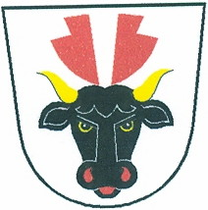
Obec Turovice
Turovice 39, 751 14 Dřevohostice
IČO: 00636649
Tel.: 581 711 122
www.turovice.cz, E-mail: turovice@volny.cz

V Turovicích dne 18.8.2017.

POZVÁNKA
na zasedání zastupitelstva obce, které se bude konat 28. srpna 2017 v 19h. na OBECNÍM ÚŘADĚ v Turovicích

Program:
2. Program:
- Zahájení, volba zapisovatele a ověřovatelů zápisu
- Schválení programu
- Kontrola usnesení
- Dodatek č. 1 ke Smlouvě o poskytnutí příspěvku na zajištění dopravní obslužnosti OK
- Smlouva o zřízení věcného břemene č.IP-12-8018934/VB/1
- Smlouva o zřízení věcného břemene č. IE-12-8003920/VB/01
- Oprava veřejného osvětlení v obci Turovice
- Rozhodnutí FÚ Olomouc o udělení příklepu k dražbě spoluvlastnického podílu ve výši ½ na nemovitých věcech – pozemky orné půdy
- Rozpočtové opatření č. 3
- Žádost o vyjádření k územnímu souhlasu a k realizaci stavby „Kroupa, p.č. 41, kNN, číslo stavby IV-12-801186“
- Diskuse

Pavel B a ď u r a
starosta obce

